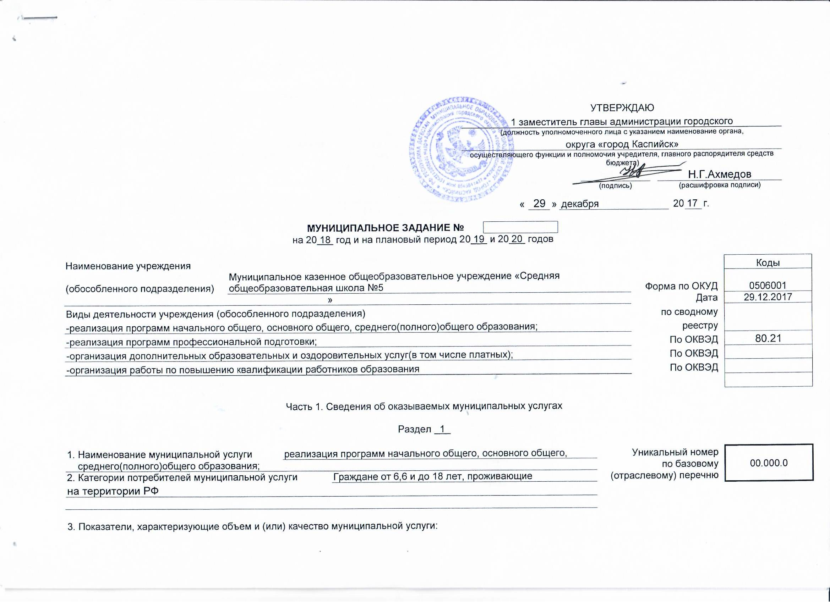

на 20 18 год и на плановый период 20 19 и 20 20 годов

3.1. Показатели, характеризующие качество муниципальной услуги:

Уникальный номер реестровой записи | Показатель, характеризующий содержание муниципальной услуги |  |  |  |  |  |  |  |  |  | Показатель, характеризующий условия (формы) оказания муниципальной услуги |  |  |  |  |  |  |  | Показатель качества муниципальной услуги |  |  | Значение показателя качества муниципальной услуги
Уникальный номер реестровой записи |  |  |  |  |  |  |  |  |  |  |  |  |  |  |  |  |  |  | наименование показателя | единица измерения по ОКЕИ |  | 20 18 год (очередной финансовый год) | 20 19 год  (1-й год планового периода) | 20 20 год  (2-й год планового периода)
Уникальный номер реестровой записи |  |  |  |  |  |  |  |  |  |  |  |  |  |  |  |  |  |  | наименование показателя | наименование | код
Уникальный номер реестровой записи | (наименование показателя) |  |  | (наименование показателя) |  |  | (наименование показателя) |  |  |  | (наименование показателя) |  |  |  | (наименование показателя)
1 | 2 |  |  | 3 |  |  | 4 |  |  |  | 5 |  |  |  | 6 |  |  |  | 7 | 8 | 9 | 10 | 11 | 12
827200000331Ч6637091 | Образовательные программы школьного образования |  |  | От 6,6 до 18 лет |  |  |  |  |  |  | Очная |  |  |  |  |  |  |  | 1. Удовлетворенность общего образования детей | процент | 744 | 90 | 90 | 95
 |  |  |  |  |  |  |  |  |  |  |  |  |  |  |  |  |  |  | 2. Доля учащихся 11 классов, успешно сдавших ЕГЭ по русскому языку | процент | 744 | Нет выпуска | 100 | 100
 |  |  |  |  |  |  |  |  |  |  |  |  |  |  |  |  |  |  | 3. Доля учащихся 11 классов, успешно сдавших ЕГЭ по математике | процент |  | Нет выпуска | 100 | 100
 |  |  |  |  |  |  |  |  |  |  |  |  |  |  |  |  |  |  | 4. Доля учащихся 11 классов, получивших документ государственного образца о среднем (полном) общем образовании | процент |  | Нет выпуска | 100 | 100
 |  |  |  |  |  |  |  |  |  |  |  |  |  |  |  |  |  |  | 5.Доля учащихся 11 классов, сдавших ЕГЭ от числа сдававших (по предметам по выбору) | процент |  | Нет выпуска | 95 | 95
 |  |  |  |  |  |  |  |  |  |  |  |  |  |  |  |  |  |  | 6. Доля учащихся 9 классов, получивших документ государственного образца об основном общем образовании | процент |  | 100 | 100 | 100
 |  |  |  |  |  |  |  |  |  |  |  |  |  |  |  |  |  |  | 7. Доля учащихся 9 классов, успешно сдавших ГИА по новой форме | процент |  | 100 | 100 | 100
 |  |  |  |  |  |  |  |  |  |  |  |  |  |  |  |  |  |  | 8. Доля учащихся 9 классов, успешно сдавших ГИА по обязательным предметам | процент |  | 100 | 100 | 100
 |  |  |  |  |  |  |  |  |  |  |  |  |  |  |  |  |  |  | 9. Доля выпускников 4-х классов, сохранивших и повысивших группу здоровья с момента поступления в школу | процент |  | 100 | 100 | 100
 |  |  |  |  |  |  |  |  |  |  |  |  |  |  |  |  |  |  | 10. Доля выпускников 9-х классов, сохранивших и повысивших группу здоровья с момента поступления в школу | процент |  | 100 | 100 | 100
 |  |  |  |  |  |  |  |  |  |  |  |  |  |  |  |  |  |  | 11. Доля выпускников 11-х классов, сохранивших и повысивших группу здоровья с момента поступления в школу | процент |  | 100 | 100 | 100
 |  |  |  |  |  |  |  |  |  |  |  |  |  |  |  |  |  |  | 12Доля победителей и призеров муниципального этапа Всероссийской олимпиады школьников (учащихся 9-11 классов) | процент |  | 10 | 14 | 16
 |  |  |  |  |  |  |  |  |  |  |  |  |  |  |  |  |  |  | 13. Доля педагогов со стажем работы от 0 до 5 лет | процент |  | 20 | 20 | 20
 |  |  |  |  |  |  |  |  |  |  |  |  |  |  |  |  |  |  | 14.Доля административно-управленческих и педагогических работников, прошедших обучение (не менее 72 часов) в отчетном периоде | процент |  | 80 | 80 | 80
 |  |  |  |  |  |  |  |  |  |  |  |  |  |  |  |  |  |  | 15. Доля административно-управленческих и педагогических работников, имеющих первую и высшую категорию | процент |  | 20 | 30 | 35
 |  |  |  |  |  |  |  |  |  |  |  |  |  |  |  |  |  |  | 16 Доля учителей 5-11 классов, имеющих высшее профессиональное образование | процент |  | 98 | 98 | 98
 |  |  |  |  |  |  |  |  |  |  |  |  |  |  |  |  |  |  | 17. Доля учителей классов, имеющих высшее профессиональное образование | процент |  | 65 | 70 | 70
 |  |  |  |  |  |  |  |  |  |  |  |  |  |  |  |  |  |  | 18. Обеспеченность учебным оборудованием в соответствии с требованиями образовательной программы | процент |  | 95 | 95 | 95
 |  |  |  |  |  |  |  |  |  |  |  |  |  |  |  |  |  |  | 19. количество жалоб потребителей на качество оказания услуг | Ед. |  | 0 | 0 | 0
 |  |  |  |  |  |  |  |  |  |  |  |  |  |  |  |  |  |  | 20. Количество нарушений, выявленных контролирующими органами | Ед. |  | 0 | 0 | 0

Допустимые (возможные) отклонения от установленных показателей объема муниципальной услуги, в пределах которых
муниципальное задание считается выполненным (процентов) | 10

3.2. Показатели, характеризующие объем муниципальной услуги:
Уникальный номер реестровой записи | Показатель, характеризующий содержание муниципальной услуги |  |  |  |  |  |  |  |  |  |  | Показатель, характеризующий условия (формы) оказания муниципальной услуги |  |  |  |  |  |  |  | Показатель объема муниципальной услуги |  |  |  |  | Значение показателя объема муниципальной услуги
Уникальный номер реестровой записи |  |  |  |  |  |  |  |  |  |  |  |  |  |  |  |  |  |  |  | наименование показателя | единица измерения по ОКЕИ |  |  |  | 20 18 год (очередной финансовый год) | 20 19 год  (1-й год  планового периода) | 20 20 год  (2-й год  планового периода)
Уникальный номер реестровой записи |  |  |  |  |  |  |  |  |  |  |  |  |  |  |  |  |  |  |  |  | наименование | код
Уникальный номер реестровой записи | (наименование показателя) |  |  | (наименование показателя) |  |  |  |  | (наименование показателя) |  |  | (наименование показателя) |  |  |  |  | (наименование показателя)
1 | 2 |  |  | 3 |  |  |  |  | 4 |  |  | 5 |  |  |  |  | 6 |  |  | 7 | 8 |  | 9 |  | 10 | 11 | 12
827200000331Ч6637091 | Образовательные программы школьного образования |  |  |  |  |  |  |  |  |  |  | Очная |  |  |  |  |  |  |  | Среднегодовое количество Учащихся, посещающих школьные образовательные учреждения | человек |  | 792 |  | 333 | 540 | 560

Допустимые (возможные) отклонения от установленных показателей объема муниципальной услуги, в пределах которых
муниципальное задание считается выполненным (процентов) | 10

4. Нормативные правовые акты, устанавливающие размер платы (цену, тариф) либо порядок ее (его) установления:
Нормативный правовой акт
вид | принявший орган | дата | номер | наименование
1 | 2 | 3 | 4 | 5

5. Порядок оказания муниципальной услуги
5.1. Нормативные правовые акты, регулирующие порядок оказания муниципальной услуги:
– Закон от 29 декабря 2012 г. № 273-ФЗ «Об образовании в Российской Федерации»;
(наименование, номер и дата нормативного правового акта)
– Закон от 6 октября 2003 г. № 131-ФЗ «Об общих принципах организации местного самоуправления в Российской Федерации»;
– приказ Минобрнауки России от 30 августа 2013 г. № 1014 «Об утверждении Порядка организации и осуществления образовательной деятельности по основным общеобразовательным программам – образовательным программам дошкольного образования»;
– СанПиН 2.4.2.2821-10 "Санитарно-эпидемиологические требования к условиям и организации обучения в общеобразовательных организациях"
утвержденные постановлением Главного санитарного врача России от 25 декабря 2013 г. N 72;
5.2. Порядок информирования потенциальных потребителей муниципальной услуги:

Способ информирования | Состав размещаемой информации | Частота обновления информации
1 | 2 | 3
Размещение информации на информационных стендах учреждения | Учредительные документы, справочные телефоны, Ф. И. О. специалистов, режим работы учреждения, сетка занятий на холодный и теплый периоды, меню и другая информация о работе учреждения | По мере обновления информации
Размещение информации на официальном сайте | Муниципальное задание, план финансово-хозяйственной деятельности, результаты самообследования, сведения о педагогических кадрах, вакансиях и другая информация о деятельности учреждения | По мере обновления информации

Часть 3. Прочие сведения о муниципальном задании

1. Основания для досрочного прекращения выполнения муниципального задания | 1) окончание срока действия лицензии (ст. 91 Закона от
29 декабря 2012 г. № 273-ФЗ «Об образовании в Российской Федерации»);
2) реорганизация учреждения (ст. 22 Закона от 29 декабря 2012 г. № 273-ФЗ «Об образовании в Российской Федерации», устав учреждения);
3) ликвидация учреждения (ст. 22 Закона от 29 декабря 2012 г. № 273-ФЗ «Об образовании в Российской Федерации», устав учреждения);
4) нарушения пожарной безопасности (ст. 37 Закона от 21 декабря 1994 г. № 69-ФЗ «О пожарной безопасности»);

5)нарушения законодательства в области обеспечения санитарно-эпидемиологического благополучия населения в случае административного приостановления деятельности (ст. 6.3 Кодекса РФ об административных нарушениях).
2. Иная информация, необходимая для выполнения (контроля за выполнением) муниципального задания
3. Порядок контроля за выполнением муниципального задания

Форма контроля | Периодичность | Органы власти, осуществляющие контроль за выполнением муниципального задания
1 | 2 | 3
Внешний контроль | В соответствии с планом проверок | Роспотребнадзор, Госпожнадзор, Технадзор, прокуратура, администрация городского округа «город Каспийск»

4. Требования к отчетности о выполнении муниципального задания | отчет об исполнении муниципального задания
4.1. Периодичность представления отчетов о выполнении муниципального задания |  |  |  | ежегодно
4.2. Сроки представления отчетов о выполнении муниципального задания |  | в срок до 15 числа месяца, следующего за отчетным периодом
4.3. Иные требования к отчетности о выполнении муниципального задания
5. Иные показатели, связанные с выполнением муниципального задания

